作者:唐海湘

模块名:客戶信息管理
导航下拉名_1:客戶信息
导航名_1:客戶基本信息
功能名字_1:列表 功能类型:网格 (有网格)
加上一个字段 ：id 文本框 设置隐藏
字段名称_1:客戶信息编号
字段名称_2:客户姓名
字段名称_3:地区
字段名称_4:性别
字段名称_5:可获类别
字段名称_6:客户状态
字段名称_7:关系程度
字段名称_8:重要级别
字段名称_9:客户来源
字段名称_10:第一介绍人姓名
字段名称_11:邮箱
字段名称_12:手机号
字段名称_13:座机
字段名称_14:微信
字段名称_15：QQ
字段名称_16:行业
字段名称_17:组织机构名称
字段名称_18:组织规模
字段名称_19:岗位
字段名称_20:职级
字段名称_21:职权
字段名称_22:生活地区
字段名称_23:成长地区
字段名称_24:以往工作地区
字段名称_25：客户详细信息完成度(%)
字段名称_26:最近一次市场招待时间
字段名称_27:最近一次更新人
字段名称_28:更新时间
字段名称_29:客户起用状态

功能名称_2:添加 功能类型:编辑
字段名称_1:客戶信息编号 标签类型:文本框 必填 不可编辑
字段名称_2:客户姓名 标签类型:文本框 必填
字段名称_3:地区 标签类型:文本框 必填
字段名称_4:性别 标签类型:下拉框（男(0)/女(1)） 必填
字段名称_5:客户类别 标签类型:下拉框（VIP客户(0)/老客户(1)/合作伙伴(2)/普通客户(3)） 必填
字段名称_6:客户状态 标签类型:下拉框（已完成项目客户(0)/现项目客户(1)/潜在客户(2)） 必填
字段名称_7:关系程度 标签类型:文本框 必填
字段名称_8:重要级别 标签类型:下拉框 必填
字段名称_9:客户来源 标签类型:文本框 必填
字段名称_10:第一介绍人姓名 标签类型:文本框 非必填
字段名称_11:邮箱 标签类型:文本框 非必填
字段名称_12:手机号 标签类型:文本框 必填
字段名称_13:座机 标签类型:文本框 非必填
字段名称_14:微信 标签类型:文本框 非必填
字段名称_15：QQ 标签类型:文本框 非必填
字段名称_16:行业 标签类型:文本框 必填
字段名称_17:组织机构名称 标签类型:文本框 非必填
字段名称_18:组织规模 标签类型:文本框 非必填
字段名称_19:岗位 标签类型:文本框 非必填
字段名称_20:职级 标签类型:文本框 非必填
字段名称_21:职权 标签类型:文本框 非必填
字段名称_22:生活地区 标签类型:文本框 非必填
字段名称_23:成长地区 标签类型:文本框 非必填
字段名称_24:以往工作地区 标签类型:文本框 非必填
字段名称_25:最近一次市场招待时间 标签类型:日期框 非必填 格式(2017-01-12)

功能名称_3:编辑 功能类型:编辑
加上一个字段 ：id 文本框 设置隐藏
字段名称_1:客戶信息编号 标签类型:文本框 必填 不可编辑
字段名称_2:客户姓名 标签类型:文本框 必填 不可编辑
字段名称_3:地区 标签类型:文本框 必填
字段名称_4:性别 标签类型:下拉框（男(0)/女(1)） 必填
字段名称_5:客户类别 标签类型:下拉框（VIP客户(0)/老客户(1)/合作伙伴(2)/普通客户(3)） 必填
字段名称_6:客户状态 标签类型:下拉框（已完成项目客户(0)/现项目客户(1)/潜在客户(2)） 必填
字段名称_7:关系程度 标签类型:文本框 必填
字段名称_8:重要级别 标签类型:下拉框(1星(0)/2星(1)/3星(2)/4星(3)/5星(4)) 必填
字段名称_9:客户来源 标签类型:文本框 必填
字段名称_10:第一介绍人姓名 标签类型:文本框 非必填
字段名称_11:邮箱 标签类型:文本框 非必填
字段名称_12:手机号 标签类型:文本框 必填
字段名称_13:座机 标签类型:文本框 非必填
字段名称_14:微信 标签类型:文本框 非必填
字段名称_15：QQ 标签类型:文本框 非必填
字段名称_16:行业 标签类型:文本框 必填
字段名称_17:组织机构名称 标签类型:文本框 非必填
字段名称_18:组织规模 标签类型:文本框 非必填
字段名称_19:岗位 标签类型:文本框 非必填
字段名称_20:职级 标签类型:文本框 非必填
字段名称_21:职权 标签类型:文本框 非必填
字段名称_22:生活地区 标签类型:文本框 非必填
字段名称_23:成长地区 标签类型:文本框 非必填
字段名称_24:以往工作地区 标签类型:文本框 非必填
字段名称_25:最近一次市场招待时间 标签类型:日期框 非必填 格式(2017-01-12)

功能名称_4:删除 功能类型: 删除
温馨提示：确定删除这条数据么？

功能名称_5:冻结 功能类型: 冻结
温馨提示：确定冻结这条数据么？
功能名称_6:解冻 功能类型: 解冻

导航名_2:客户详细信息
.功能名字_1:列表 功能类型:网格 (有网格)
字段名称_1:客戶信息编号
字段名称_2:客户年龄
字段名称_3:出生年月
字段名称_4:工作经历
字段名称_5:求学经历
字段名称_6:爱好
字段名称_7:性格评价

功能名称_2:添加 功能类型:编辑

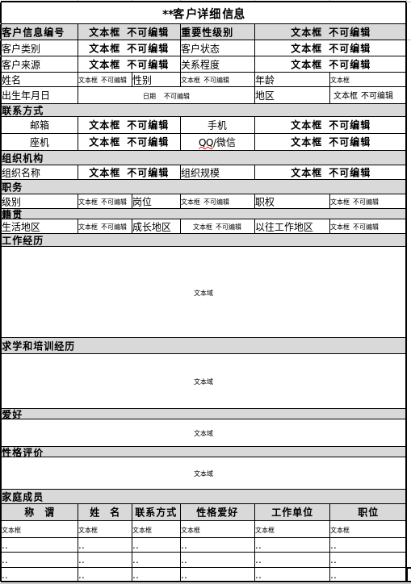

功能名称_3 编辑 功能类型:编辑
加上一个字段 ：id 文本框 设置隐藏

功能名称_4:删除 功能类型: 删除
温馨提示：确定删除这条数据么？

功能名称_5:查看详情 功能类型:
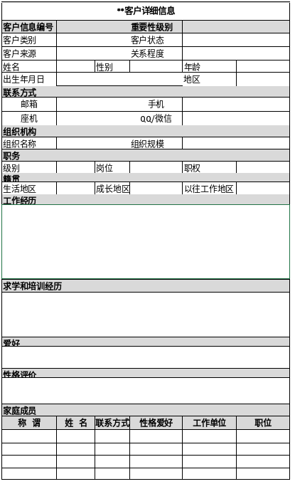

功能名称_6:导出
根据 字段_1：地区 下拉框
字段_2：客户名 下拉框
导出

导航名_3：客户级别设置
功能名字_1:列表 功能类型:网格 (有网格)
加上一个字段 ：id 文本框 设置隐藏
字段名称_1:级别名称
字段名称_2:定义

功能名称_2:添加 功能类型:编辑
字段名称_1:级别名称 下拉框(1星(0)/2星(1)/3星(2)/4星(3)/5星(4)) 必填 可编辑
字段名称_2:定义 文本框 非必填

功能名称_3: 编辑 功能类型:编辑
加上一个字段 ：id 文本框 设置隐藏
字段名称_1:级别名称 下拉框(1星(0)/2星(1)/3星(2)/4星(3)/5星(4)) 必填 可编辑
字段名称_2:定义 文本框 非必填

导航名_4:邮件发送定制
功能名字_1:列表 功能类型:网格 (有网格)
加上一个字段 ：id 文本框 设置隐藏
字段名称_1:行业
字段名称_2:创建/修改人
字段名称_3:更新时间
字段名称_4:上次发送时间
字段名称_5:备注
字段名称_6:发送间隔
字段名称_7:汇总间隔
字段名称_8:发送对象
字段名称_9:状态

功能名称_2:添加 功能类型:编辑
字段名称_1:行业 标签类型:多选下拉框 必填 不可编辑
字段名称_2:备注 标签类型:文本框 非必填
字段名称_3:发送间隔 标签类型:数字框 必填; 后面单位 必填 下拉框（分钟(0)/小时(1)/天(2)/周(3)/月(4)/季度(5)/年(6)）
字段名称_4:汇总间隔 下拉框（每天(0)/每周(1)/每月(2)）
字段名称_5:发送对象
字段名称_6:状态
和下图的参考issp考勤汇总一样：
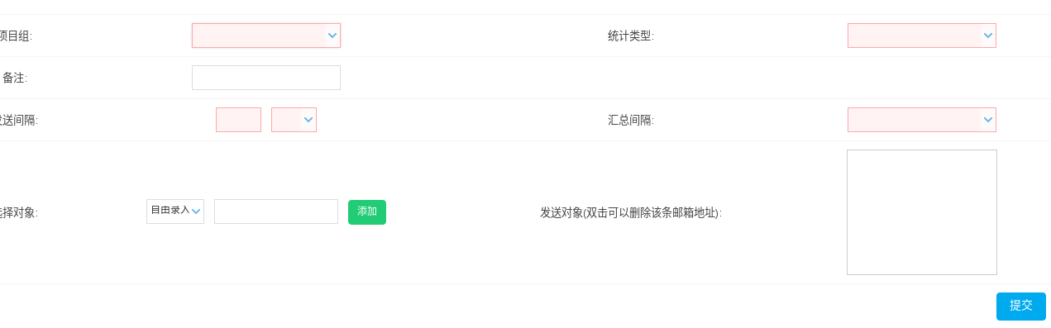
功能名称_3:编辑 功能类型:编辑
加上一个字段 ：id 文本框 设置隐藏
字段名称_1:行业 标签类型:多选下拉框 必填 不可编辑
字段名称_2:备注 标签类型:文本框 非必填
字段名称_3:发送间隔 标签类型:数字框 必填
字段名称_4:汇总间隔
字段名称_5:发送对象
字段名称_6:状态
和下图的参考issp考勤汇总一样：

功能名称_4:删除 功能类型: 删除
温馨提示：确定删除这条数据么？

功能名称_5:冻结

功能名称_6:解冻

功能名称_7:汇总
根据：字段名称_1: 行业 标签类型:多选下拉框 必填
汇总表表头：表头根据后台返回的数据自定义，大致如下表

行业 | 广州地区客户 | 佛山地区客户 | 江门地区客户 | ... | VIP客户 | 老客户 | 合作伙伴 | 普通用户 | 已完成项目客户 | 现项目客户 | 潜在客户 | 市场招待记录 | 5星级客户 | 4星级客户 | 3星级客户 | 2星级客户 | ...

导航下拉名_2:设置
导航名_1:设置
功能名字_1:列表 功能类型:网格 (有网格)
加上一个字段 ：id 文本框 设置隐藏
字段名称_1:描述
字段名称_2:操作对象范围
功能名字_2:修改设置 功能类型:编辑
加上一个字段 ：id 文本框 设置隐藏
字段名称_1:描述
字段名称_2:操作对象范围

修改：
1.邮件去掉汇总间隔

